江苏省仪征中学2021-2022学年度第一学期高二物理学科导学案
第10课时 力的合成 力的分解 探究实验：力的合成的平行四边形定则
研制人：郭云松 审核人：殷仁勇
班级：____________姓名：____________学号：________ 授课日期：12月8日
一、考纲解读
测试内容 | 测试要求
力的合成与分解 | B
实验：力的合成的平行四边形定则 | B
二、考点梳理
考点一 力的合成
1. 合力与分力：如果一个力产生的效果跟原来几个力共同作用的效果________，这个力就叫作那几个力的________，原来的几个力叫作这个力的________．
2. 共点力：多个力都作用在物体的________，或者它们的延长线交于________，则这几个力称为共点力．
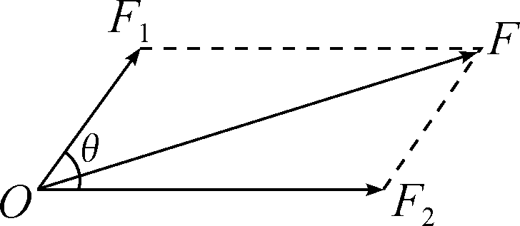
3. 平行四边形定则：用表示两个共点力的有向线段为________作平行四边形，这两个邻边之间的________就表示这两个力的合力的大小和方向．如图所示．
4. 两个力(F₁、F₂)的合成的规律：
(1) 它们的合力(F)的大小范围为____________________．
(2) 当两个分力间的夹角增大时，它们的合力的大小逐渐________．
(3) 合力的大小可能________分力，也可能________分力，还可能________分力．
考点二 力的分解
1. 力的分解是力的合成的______________，同样也遵循平行四边形定则．
2. 无附加条件时，同一个力F可以分解为无数对大小、方向不同的分力．在具体问题中，常按照力的______________进行分解．
3. 正交分解：将已知力按互相垂直的两个方向进行分解的方法．
考点三 实验：力的合成的平行四边形定则
1. 实验器材
木板、白纸、图钉若干、两个细绳套、橡皮条、弹簧测力计两个、刻度尺等．
2. 实验步骤
(1) 把木板平放在桌面上，用图钉把一张白纸钉在木板上．
(2) 用图钉把橡皮条的一端固定在木板上的A点，橡皮条的另一端B拴上两个细绳套．
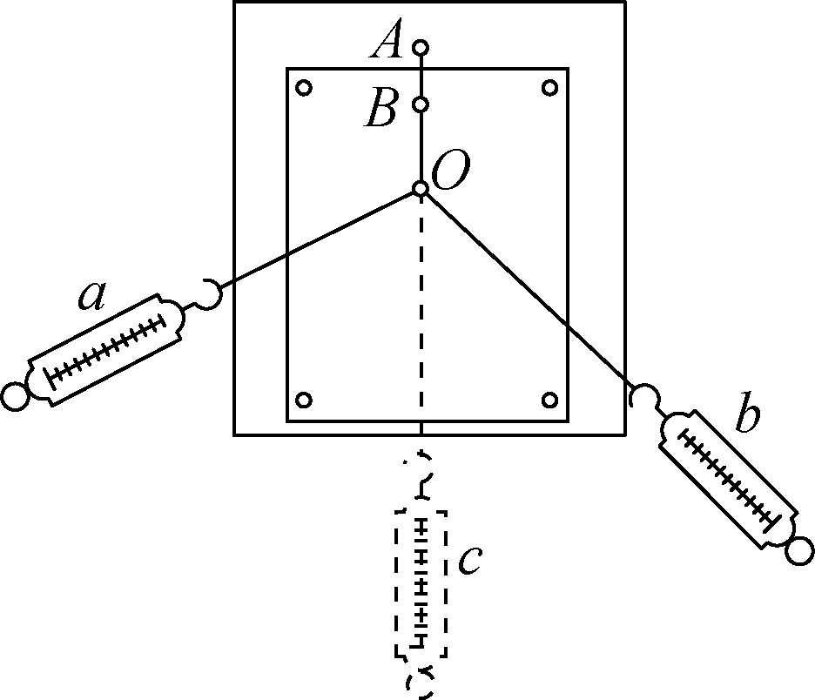
(3) 用两个弹簧测力计分别钩住两个细绳套，互成角度地拉橡皮条，使橡皮条伸长，结点到达某一位置O，如图所示．用铅笔描下结点O,· 的位置和两个细绳套的方向，并记录弹簧测力计的读数F₁、F₂.
(4) 只用一个弹簧测力计，通过细绳套把橡皮条的结点拉到与前面相同的位置O，记下弹簧测力计的读数F和细绳套的方向．
(5) 选定一个合适的标度，用力的图示法作出F₁、F₂和F的图示．
(6) 用虚线把F的箭头端分别与F₁、F₂的箭头端连接，分析F₁、F₂和F之间可能存在的关系．
(7) 改变两个力F₁、F₂的大小和方向，重复上述实验，看是否与第一次得出的结果一致．
3. 实验注意事项
(1) 正确使用弹簧测力计，不能超量程，正确读数．
(2) 在同一次实验中，使橡皮条拉长时结点的位置一定要相同．
(3) 用两个弹簧测力计钩住细绳套互成角度地拉橡皮条时，其夹角不宜太小，也不宜太大．
(4) 在同一次实验中，画力的图示选定的标度要相同，并且要恰当选定标度，使力的图示稍大一些．
4. 实验结论
在误差允许的范围内，合力的大小和方向可以用两分力为邻边的平行四边形的对角线表示．
三、重难点剖析
1. (1)合力的大小可能比分力大，也可能比分力小，还可能等于某一个分力．
(2) 共点的三个力，合力的最大值为三个力的大小之和，最小值可能等于零．
(3) 两个分力一定时，夹角越大，合力越小．合力一定时，夹角越大，两个分力越大．
2. 实验误差分析
本实验的误差除弹簧测力计本身的误差外，还主要来源于以下两个方面：
(1) 读数误差：减小读数误差的方法，弹簧测力计数据在允许的情况下，尽量大一些．读数时眼睛一定要正视，要按有效数字正确读数和记录．
(2) 作图误差：减小作图误差的方法，作图时两力的对边一定要平行，两个分力F₁、F₂间的夹角越大，用平行四边形作出的合力F的误差ΔF就越大，所以实验中不要把F₁、F₂间的夹角取得太大．
3. 实验注意事项
(1) 校零：弹簧测力计使用前要检查指针是否指在零刻度线上，否则应校正零位．
(2) 位置不变：在同一次实验中，使橡皮条拉长时结点的位置一定要相同．
(3) 角度合适：用两个弹簧测力计钩住细绳套互成角度地拉橡皮条时，其夹角不宜太小，也不宜太大，以60°～120°之间为宜．
(4) 统一标度：在同一次实验中，画力的图示选定的标度要相同，并且要恰当选定标度，使力的图示稍大一些．
四、问题探究
考点一 力的合成
例1 F₁和F₂是共点力，根据平行四边形定则求合力F，作图正确的是( )
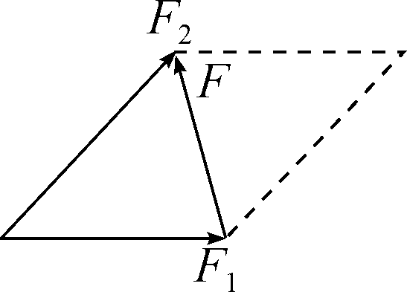A 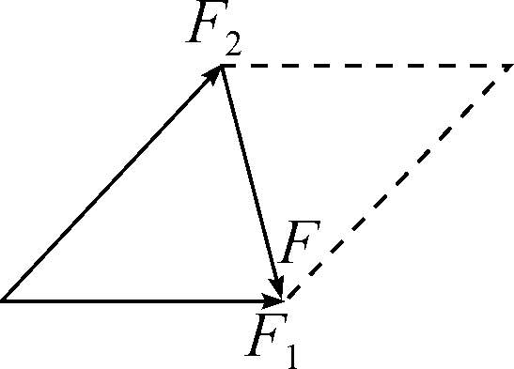B 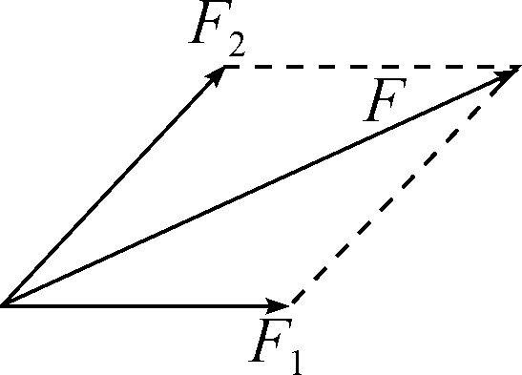C 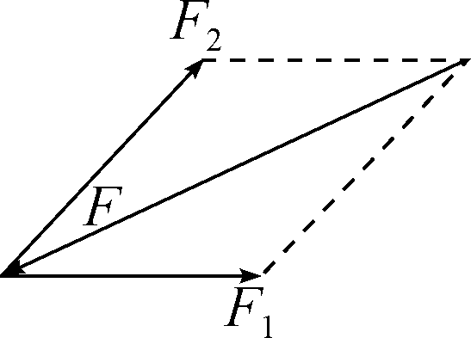D
考点二 力的分解

例2 漫画中的大力士用绳子拉动汽车，绳中的拉力为F，绳与水平方向的夹角为θ.若将F沿水平和竖直方向分解，则其竖直方向的分力为( )
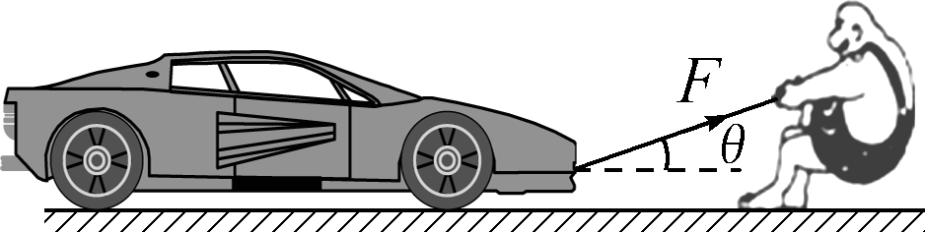
A. Fsin θ B. Fcos θ
C. D.
考点三 实验：力的合成的平行四边形定则
例3 在“力的合成的平行四边形定则”实验中，某同学将橡皮筋的一端固定于P点，用一只弹簧测力计将橡皮筋的另一端拉到O点，记下拉力F_{合}的大小和方向．
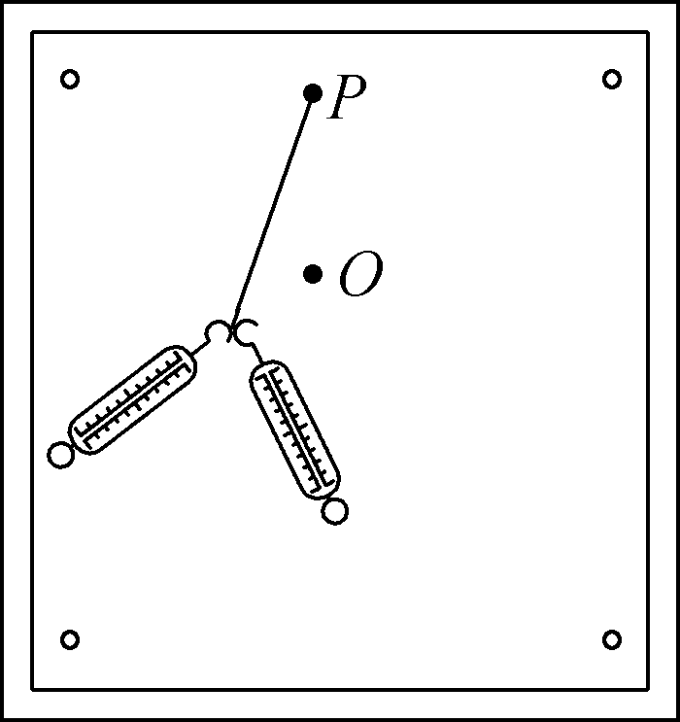图1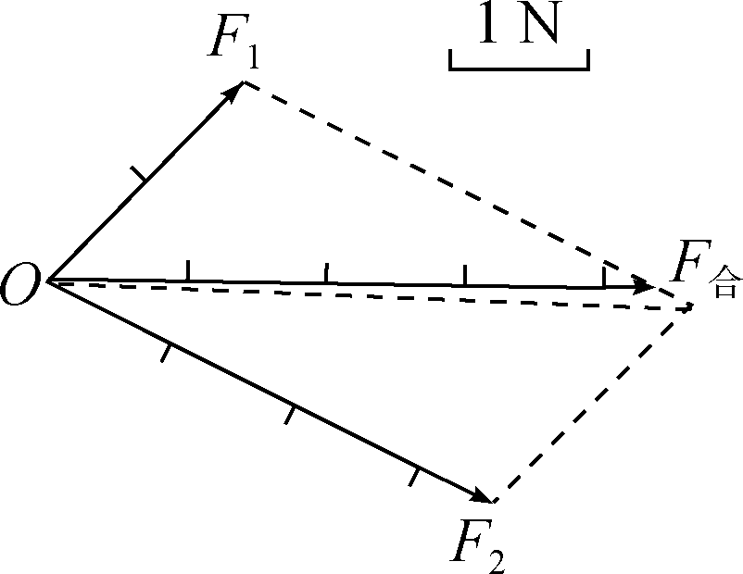图2

(1) 改用两只弹簧测力计拉伸橡皮筋，记下两个分力，如图1所示．请指出图中两处操作错误．
(2) 纠正错误后，记下两分力F₁、F₂的大小和方向．如图2所示，用力的图示法在纸上画出表示三个力的箭头，以表示F₁和F₂的线段为邻边作平行四边形，由图可得，F₁和F₂的合力F＝________N.
(3) 在图2中，表示F_{合}的线段不在平行四边形的对角线上，上述实验误差产生的原因可能有哪些？(写出两个原因)

江苏省仪征中学2021-2022学年度第一学期高二物理学科作业
第10课时 力的合成 力的分解 探究实验：力的合成的平行四边形定则
研制人：郭云松 审核人：殷仁勇
班级：____________姓名：____________学号：________ 授课日期：12月8日
一、 单项选择题
考点一 力的合成
1. 有两个共点力，一个力的大小是3 N，另一个力的大小是6 N，它们合力的大小可能是( )
A. 18 N B. 9 N C. 2 N D. 1 N
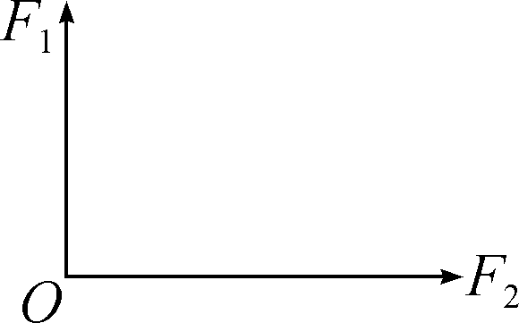
2. 如图所示，作用在一个物体上的两个力，F₁＝30 N，F₂＝40 N，它们之间的夹角为90°，则它们的合力大小是( )
A. 10 N B. 35 N
C. 50 N D. 70 N
3. (2020·淮安模拟)某物体在三个共点力的作用下处于静止状态，若把其中一个力F₁沿顺时针转过60°而保持其大小不变．其余两力保持不变，则此时物体所受到的合力大小为( )
A. F₁ B. F₁ C. 2F₁ D. 无法确定
4. 质量为m的长方形木块静止在倾角为θ的斜面上，斜面对木块的支持力和摩擦力的合力方向应该是( )
A. 沿斜面向上 B. 沿斜面向下
C. 垂直于斜面向上 D. 竖直向上
考点二 力的分解
5. 如图，水平地面上有一重力为G＝500 N的木箱，受到外力F的作用后保持静止，则( )
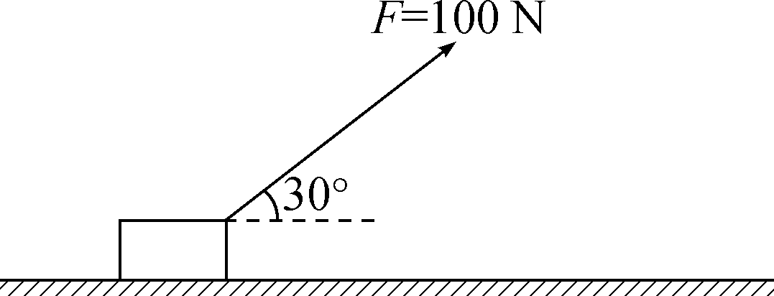
A. 该木箱对地面的压力为500 N
B. 该木箱对地面的压力为450 N
C. 该木箱受到地面向右的摩擦力，摩擦力大小为100 N
D. 该木箱受到地面向左的摩擦力，摩擦力大小为100 N
6. 一质量为m的物体沿倾角为θ的斜面匀速下滑，则( )
A. 该物体受到重力、下滑力、斜面的支持力和斜面的摩擦力四个力的作用
B. 物体对斜面的压力大小为mg·sin θ
C. 物体受到的摩擦力大小为mg·cos θ
D. 物体受到的摩擦力大小为mg·sin θ
7. 如图所示，一半径为r的球的质量为m，它被长为r的细绳挂在光滑的竖直墙壁上．则下列判断正确的是( )
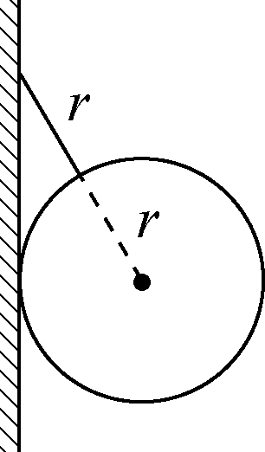
A. 细绳对球拉力的方向沿绳向下
B. 墙壁受球的压力方向垂直于墙面向右
C. 细绳对球的拉力大小为mg
D. 墙壁受球的压力大小为mg
考点三 实验：力的合成的平行四边形定则
8. 在“力的合成的平行四边形定则”实验中，除已有的方木板、白纸、三角板、刻度尺、铁钉和图钉、橡皮条、细线、铅笔外，还需要的器材是( )
A. 天平 B. 秒表
C. 弹簧测力计 D. 电火花计时器
9. 在“力的合成的平行四边形定则”实验中，用两只弹簧测力计同时拉伸橡皮筋的拉力记为F₁、F₂.用一只弹簧测力计拉伸橡皮筋的力为F.下列关于实验操作的说法正确的是( )
A. 拉伸橡皮筋时，F₁和F₂必须相互垂直 B. 拉伸橡皮筋时，F₁和F₂的大小必须相等
C. 实验时，必须测量F₁和F₂间的夹角 D. 作F和F₁、F₂的图像时，必须使用同一标度
10. 如图所示为“探究求合力的方法”的实验装置，则( )
A. 实验中所用的两根细线越短越好
B. 弹簧测力计的拉力方向必须与木板平行
C. 实验中只需记录弹簧测力计拉力的大小
D. 每次实验中两个分力间的夹角必须大于90°
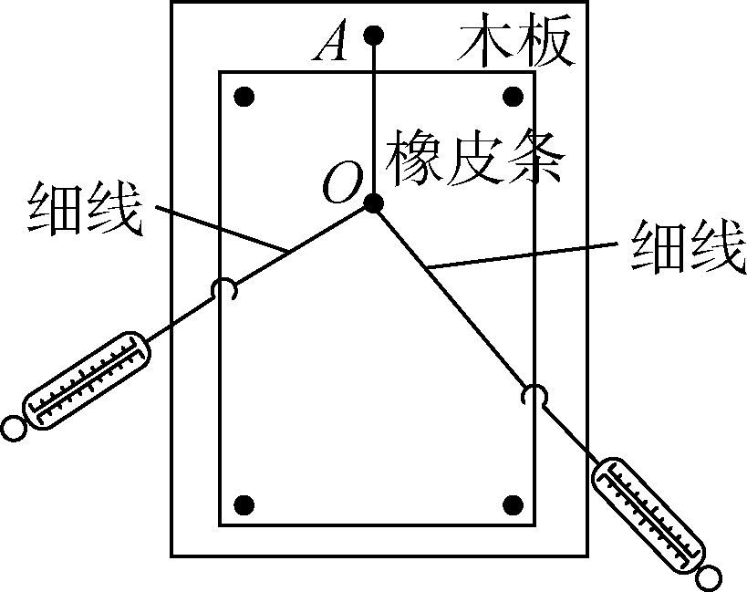第10题图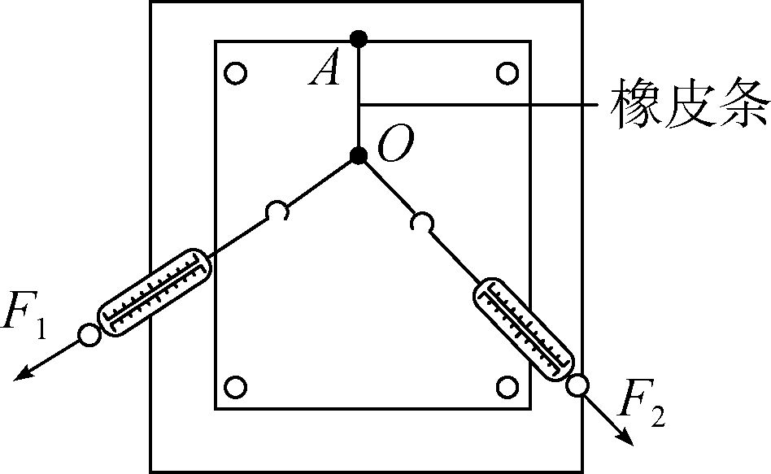第11题图 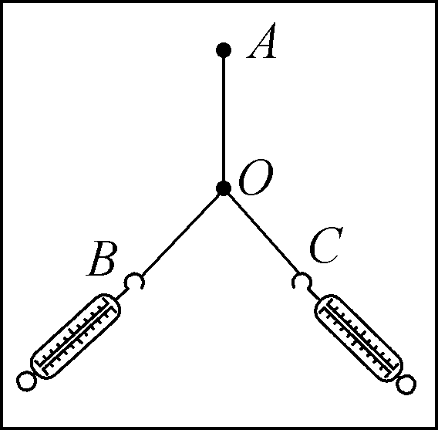第12题图

11. 在“力的合成的平行四边形定则”实验中，某同学测出了F₁、F₂，如图所示．接下来，要用一只弹簧测力计拉伸橡皮条测合力．在操作中应当( )
A. 沿F₁、F₂的角平分线方向拉伸橡皮条 B. 将橡皮条拉伸至O点
C. 使拉力的大小等于 D. 使拉力的大小等于F₁、F₂的大小之和
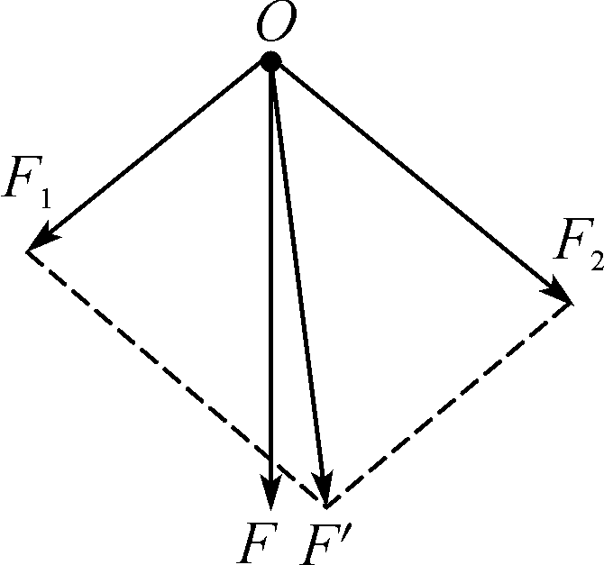
12. (2020·连云港模拟)如图所示，在探究“力的合成的平行四边形定则”的实验中，橡皮条的一端固定在木板上，先用两把弹簧秤沿两个方向把橡皮条的结点拉到O点，记下两个力的大小和方向，然后改用一把弹簧秤仍把橡皮条的结点拉到O点，记下其拉力的大小和方向，整个过程操作规范．根据实验数据画出力的图示，下列说法中错误的是( )
A. 图中各个力的大小所用的比例标度可以不相同
B. 图中的F′与F几乎重合，说明实验误差很小
C. 图中的F是用一个弹簧秤实验时的拉力图示
D. 图中F的方向一定与橡皮条的伸长方向一致
二、 实验题
13. 某同学做“验证力的平行四边形定则”的实验情况如下：
(1)如图(a)所示，他利用坐标纸记下的橡皮筋结点位置O及两弹簧测力计拉力F₁、F₂的图示，请借助直尺和三角板在图中求出它们的合力，并用F表示该合力．
(2)若操作步骤完全正确，则图(b)中方向一定沿AO方向的力是________(选填“F”或“F′”)．
(3)本实验采用的科学方法是________．
A. 控制变量法 B. 等效替代法 C. 微元法 D. 类比法
(4)在本实验中，以下说法正确的是________(单选)．
A. 两根细绳必须一样长
B. 橡皮筋应与两绳夹角的平分线在同一直线上
C. 在使用弹簧测力计时要注意使弹簧测力计与木板平面平行
D. 实验中，把橡皮筋的另一端拉到O点时，两个弹簧测力计必须相互垂直
